

نام و نام خانوادگی دانشجو: رحمت اله انصاری

شماره دانشجویی: 9912377331

گزارش کار جلسه چهارم:

جلسه قبل در محیط سیسکو پکت تریسر به صورت دستی آیپی‌ها را ست کردیم. اینبار میخواهیم برای کاهش خطای انسانی به صورت خودکار آیپی‌ها را ست کنیم. اینکار را با استفاده از ابزار DHCP انجام می‌دهیم. DHCP مخفف Dynamic Host Configuration Protocol سرویسی است که در شبکه های کامپیوتری آدرس Ip را به صورت اتوماتیک به کامپیوتر assign می کند .

اینکار با دو روش امکان پذیر است. یکی استفاده از یک روتر و دیگری استفاده از یک سرور است.

برای اینکار ابتدا باید یک رینج آیپی را مشخص کنیم. این سرویس آیپی‌ها را به همراه مک آدرس در جدولی ذخیره می‌کند که اگر سیستمی خاموش و روشن شد آیپی دچار تغییر نگردد. رینج آیپی‌ها چیزی مثلا رینج آیپی زیر است:

192-168-9-0 to 192-168-9-255

با اینکار اگر سیستمی پس از روشن شدن جایی در جدول آیپی‌ها داشت آیپی قبلی‌اش را خواهد گرفت وگرنه اولین آیپی خالی برای آن ست خواهد شد.

بعضی از آیپی‌ها توسط مدیر شبکه به حالت رزرو درمیان تا برای سرورها در شبکه ازشون استفاده بشه.

**روش اول** به شکل زیر است:

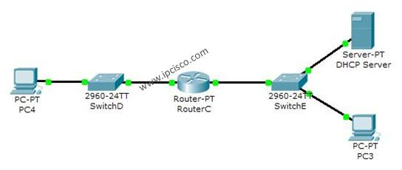

همانطور که می‌بینید در این روش نیاز به یک روتر داریم. پورت‌های آن یا fa یا فست اترنت هست یا ga.

آزمایشگاه شبکه های کامپیوتری (گروه ۲)

نیم سال دوم تحصیلی ۱۴۰۱ – ۱۴۰۲

مدرس: مهندس حجازی

Date: 1401-12-16

برای اتصال دیوایس‌ها به روتر از سوییچ استفاده کرده‌ایم. برای اتصال از پورت‌های fa استفاده شده است.

**روش دوم** با استفاده از سرور می‌باشد.

ابتدا به شیوه زیر همچین چیزی را پیاده می‌کنیم.

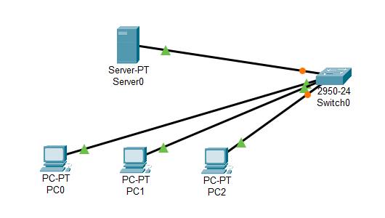

ابتدا برای سرور آیپی استتیک تعیین می‌کنیم. برای اینکار روی سرور کلیک و وارد تب Desktop و به ip configuration میرویم.

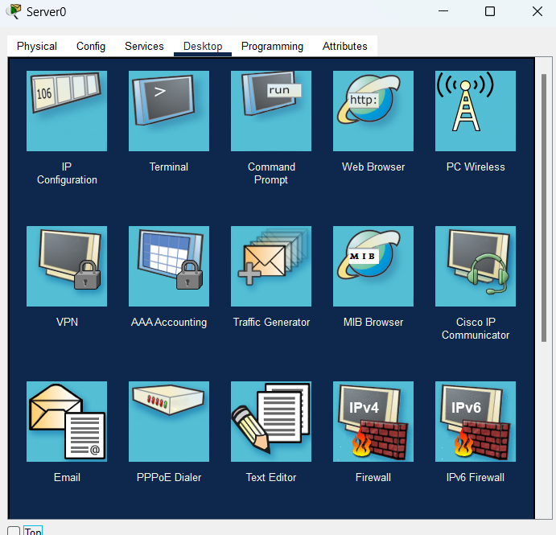

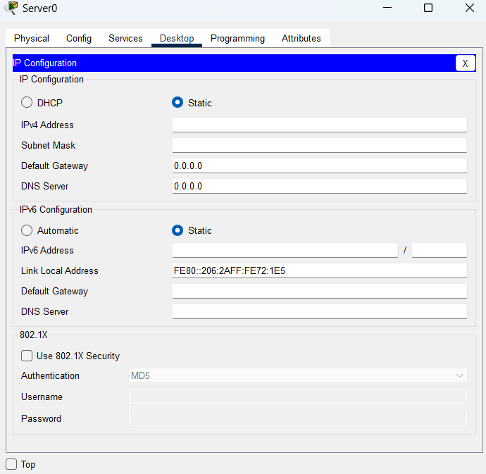

در نهایت به صورت زیر تنظیم می‌کنیم.

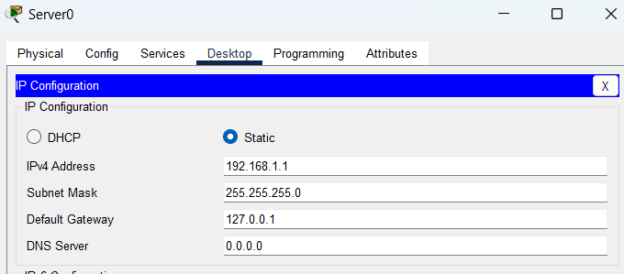

سپس وارد منوی زیر می‌شویم:

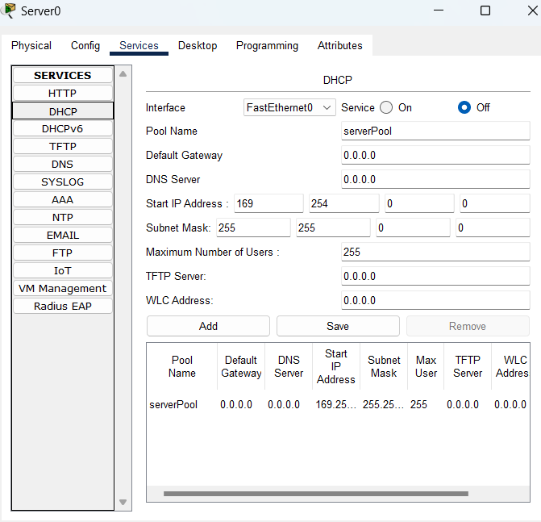

در این صفحه ابتدا سرویس را روشن میکنیم سپس مقادیر را با توجه به نیازمان پر می‌کنیم.

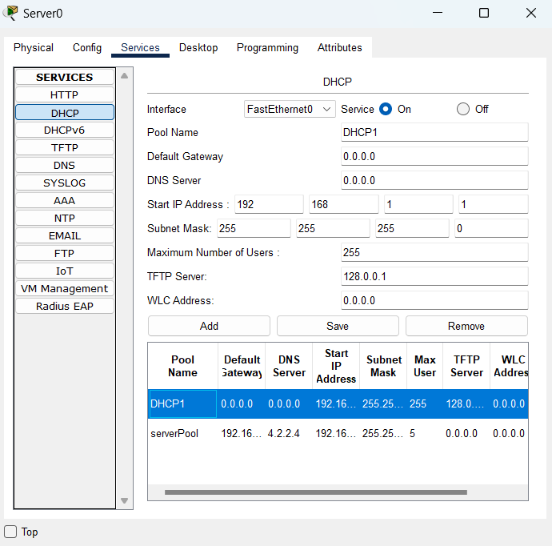

پس از save کردن تنظیمات روی تک تک دیوایس‌ها از قسمت Desktop و بخش ip configuration می‌رویم و میبینیم که با زدن تیک DHCP پس از چند ثانیه IP اختصاص شده در محدوده مورد نظر خواهد بود.

